**3 ПРОЦЕДУРЫ И ФУНКЦИИ. ПЕРЕГРУЗКА ФУНКЦИЙ (МЕТОДОВ) И ОПЕРАТОРОВ**

Задание 1. Написать программу, которая вычисляет значение функции.



Рисунок 1.1 – Уравнение функции

Листинг программы:

using System;

using System.Collections.Generic;

using System.Linq;

using System.Text;

using System.Threading.Tasks;

namespace MyNameSpace

{

class Program

{

static double min(double a, double b)

{

return (a < b) ? a : b;

}

static void Main(string[] args)

{

Console.Write("x=");

double x = double.Parse(Console.ReadLine());

Console.Write("y=");

double y = double.Parse(Console.ReadLine());

Console.Write("z=");

double z = double.Parse(Console.ReadLine());

Console.Write("v=");

double v = double.Parse(Console.ReadLine());

Console.WriteLine(min(min(x, y), min(z, v)));

}

}

}

Таблица 1.1 – Выходные и входные данные

|  |  |
| --- | --- |
| Входные данные | Выходные данные |
| 5, 4, 3, 2 | 2 |

Анализ результатов:

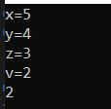

Рисунок 1.2 – Результат работы программы

Источник: собственная разработка

Задание 2. Написать программу. Построение таблицу значений функции.

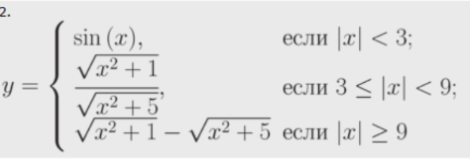

Листинг программы:

using static System.Console;

namespace MyNamespace

{

class Program

{

public static void Main()

{

WriteLine("Введите x");

double x = Convert.ToDouble(Console.ReadLine());

Console.WriteLine(CalculateX(x));

}

static double CalculateX(double x)

{

double y = 0;

if (Math.Abs(x) < 3)

{

y = Math.Sin(x);

}

else if (3 <= Math.Abs(x) && Math.Abs(x) < 9)

{

y = (Math.Sqrt(x*x + 1)) / (Math.Sqrt(x*x+5));

}

else if (Math.Abs(x) >= 9)

{

y = (Math.Sqrt(x*x+1)) - (Math.Sqrt(x*x+5));

};

return y;

}

}

}

Таблица 1.2 – Выходные и входные данные

|  |  |
| --- | --- |
| Входные данные | Выходные данные |
| 5 | 0,9309493362512626 |

Анализ результатов:

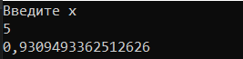

Рисунок 1.3 – Результат работы программы

Источник: собственная разработка